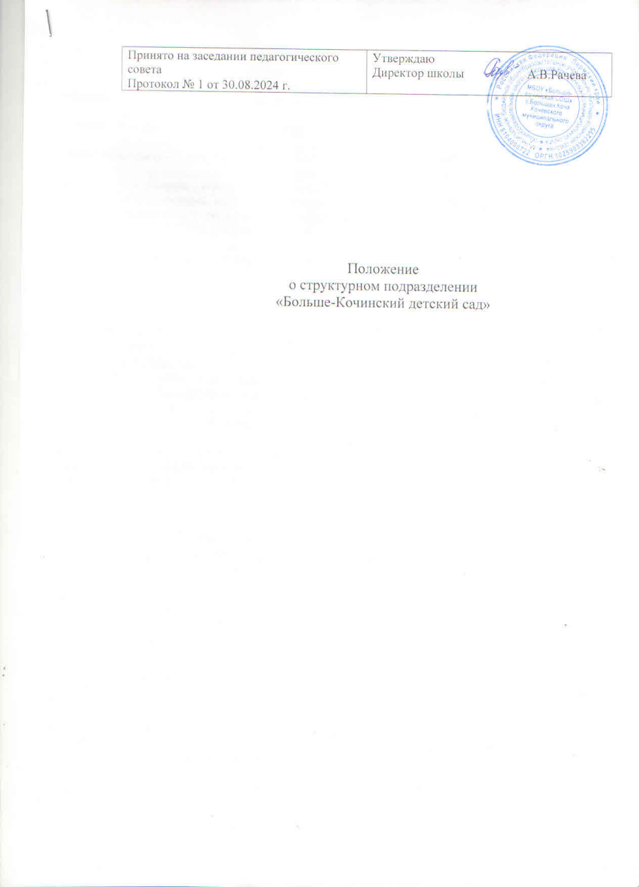

1 Общие положения

1.1. Настоящее Положение регулирует образовательную

и воспитательную деятельность структурного подразделения МБОУ «Больше-Кочинский детский сад»

1.2. Структурное подразделение МБОУ «Больше-Кочинский детский сад» не является юридическим лицом.

1.3. Непосредственное руководство деятельностью структурного подразделения МБОУ «Больше-Кочинский детский сад» осуществляет директор.

1.4. Структурное подразделение МБОУ «Больше-Кочинский детский сад» в своей деятельности руководствуется законодательством РФ, ФГОС дошкольного образования, Уставом школы, приказами и распоряжениями директора и другими локальными актами, регламентирующими деятельность МБОУ «Больше-Кочинская СОШ», а также настоящим Положением.

1.5. Основной структурной единицей структурного подразделения являются группы детей дошкольного возраста. В группы могут включаться как дети одного возраста, так и дети разных возрастов (разновозрастные группы).

Группы могут иметь общеразвивающую, компенсирующую, оздоровительную или комбинированную направленность

1 Цели и задачи

1.1. Структурное подразделение МБОУ «Больше-Кочинский детский сад» создает условия для реализации права на получение дошкольного образования.

1.2. Структурное подразделение МБОУ «Больше-Кочинский детский сад»

создана в целях осуществления воспитательно-образовательного процесса и создания оптимальных условий для охраны и укрепления здоровья, физического и психического развития воспитанников с 1 года 6 месяцев до 7 лет.

1.3. Взаимоотношения между структурным подразделением МБОУ «Больше-Кочинский детский сад» и родителями, (законными представителями и др.), в дальнейшем родители, регулируются договором между ОУ и родителями воспитанников, в дальнейшем договором.

1.4. Основными задачами являются:

• реализация функций и задач, определенных Уставом школы,

Настоящим Положением и ФГОС дошкольного образования, ФОП ДО ;

• воспитание и обучение детей по программе дошкольного образования;

• содержание детей: присмотр, уход, медицинское обслуживание,

социально-психологическое сопровождение, питание;

• обеспечение и укрепление здоровья воспитанников.

1.5. Сопутствующие задачи:

• создание благоприятных условий для разностороннего развития

личности, путем применения форм, методов и средств организации воспитательно-образовательного процесса, с учетом индивидуальных

способностей и возможностей каждого ребенка;

• формирование духовной культуры воспитанников;

• подготовка каждого воспитанника к обучению в школе, адекватная

Его возможностям и уровню восприятия.

2 Функции

2.1. В соответствии с поставленными задачами структурное подразделение МБОУ «Больше-Кочинский детский сад» выполняет следующие функции:

• Осуществляет образовательный процесс (обучение, воспитание, сопровождение).

3 Организация образовательного процесса

3.1. Режим работы– пятидневная рабочая неделя.

3.2. Максимальная продолжительность пребывания воспитанников с 08:30 до 17:30.

3.3. Учебный год, как правило, начинается 1 сентября.

3.4. Комплектование групп на учебный год производится администрацией МБОУ «Больше-Кочинская СОШ», как правило, в весенне-летний период. Свободные места заполняются в течение всего года.

3.5. Количество детей в дошкольной группе устанавливается в зависимости от

санитарных норм и имеющихся условий для осуществления воспитательно-

образовательного процесса.

3.6. Организация воспитательно-образовательного процесса дошкольной группы включает в себя присмотр, уход и образовательные услуги.

4.6.1 Содержание воспитательно-образовательного процесса

определяется Федеральной образовательной программой и дополнительными образовательными программами, разрабатываемыми, принимаемыми и реализуемыми воспитателями самостоятельно.

4.6.2. На основе реализуемых образовательных программ (основных и дополнительных) обеспечивается:

-социально-коммуникативное развитие;

-познавательное развитие;

-речевое развитие;

-художественно-эстетическое развитие;

-физическое развитие.

4.6.3. Образовательная программа реализуется через специфичные для каждого возраста воспитанников в различных видах деятельности (общении,

игре, познавательно-исследовательской деятельности, как сквозных механизмов развития ребенка).

4.6.4. Распределение нагрузки на детей осуществляется с учетом гигиенических требований и максимальной нагрузки на детей дошкольного возраста. Учебная нагрузка распределяется не в ущерб прогулкам и дневному отдыху.

4.6.4.1. Максимально допустимое количество обучающих занятий в 1-ой половине дня не превышает 2-х занятий.

4.6.4.2. Продолжительность занятий:

• в группах среднего возраста – 15-20 минут

• в группах старшего возраста – 20-25 минут

• в группах подготовительного возраста – 25-30 минут.

4.6.4.3. Перерыв между занятиями не менее 10 минут.

3.7. Сопровождение воспитательно-образовательного процесса.

3.8. МБОУ «Больше-Кочинская СОШ» организует питание воспитанников.

3.8.1. Режим и кратность питания устанавливаются в соответствии

с длительностью пребывания ребенка в структурном подразделении.

3.8.2. Администрация осуществляет контроль за калорийностью, соблюдением норм и качеством приготовления блюд.

4 Полномочия. Права и обязанности участников образовательного процесса

4.1. Участниками образовательного процесса являются воспитанники, их родители (представители), работники дошкольной группы (педагогический,

учебно-вспомогательный и обслуживающий персонал).

4.2. Воспитанники:

4.2.1. Имеют право на:

• уважение своего человеческого достоинства, свободное выражение собственных

взглядов и убеждений;

• медико-психологическую помощь;

• наличие условий психологического комфорта.

4.2.2. Обязаны:

• Выполнять законные требования педагогов и других работников.

4.3. Родители:

4.3.1. Имеют право:

• выбирать образовательное учреждение и переводить своего ребенка в другое дошкольное учреждение;

• предоставлять ребенку дополнительные образовательные услуги

сверх образовательной программы ;

• защищать законные права и интересы детей;

4.3.2. Обязаны:

• выполнять Устав МБОУ «Больше-Кочинская СОШ» и настоящее Положение в части, касающейся их прав и обязанностей;

• своевременно вносить плату за пребывание ребенка;

• всемерно содействовать воспитателям в успешном усвоении детьми содержания обучения.

4.3.3. Несут ответственность:

• за воспитание своих детей и создание необходимых условий для сохранения здоровья детей.

4.4. Работники:

4.4.1. Имеют право:

• вносить предложения в проекты программ и планов по совершенствованию

структуры воспитательного и образовательного процессов;

• на самостоятельный выбор и использование методики воспитания, учебников,

учебных пособий и материалов, методов оценки развития воспитанников;

• на условия и оплату труда в соответствии с действующим законодательством;

• на получение гарантий и компенсаций, связанных с выполнением трудовых

обязанностей, предусмотренных действующим законодательством;

• на повышение квалификации;

• на защиту профессиональной чести и достоинства.

4.4.2. Обязаны:

• выполнять требования Устава, настоящего Положения, ФГОС дошкольного

образования и иных локальных правовых актов МБОУ «Больше-Кочинская СОШ»

• исполнять обязанности в соответствии с трудовым договором, должностной

инструкцией;

• совершенствовать профессиональные умения и навыки;

• быть примером достойного поведения в дошкольной группе и общественных местах;

• заботиться о защите прав и свобод воспитанников (в том числе - от всех форм физического и психического насилия).

4.4.3. Несут ответственность:

• за сохранение жизни и здоровья воспитанников;

• за невыполнение обязанностей в соответствии с трудовым договором и

локальными актами МБОУ «Больше-Кочинская СОШ».

4.4.4. Кроме того, педагогический персонал:

4.4.4.1. Имеет право:

• на самостоятельный выбор и использование методики обучения и воспитания, учебных пособий и материалов;

• на аттестацию на добровольной основе на соответствующую квалификационную категорию и получение ее в случае успешного прохождения аттестации;

• на сокращенную рабочую неделю, на удлиненный оплачиваемый отпуск, на

социальные гарантии и льготы в порядке, установленном законодательством

Российской Федерации.

4.4.4.2. Обязан:

• сотрудничать с семьей по вопросам воспитания и обучения, уважать права

родителей воспитанников.

5 Руководство и контроль

5.1. Непосредственное руководство структурного подразделения «Больше-Кочинский детский сад» осуществляется администрацией МБОУ «Больше-Кочинская СОШ».

5.2. Штатная численность дошкольной группы определяется штатным расписанием МБОУ «Больше-Кочинская СОШ».

5.3. Состав работников дошкольной группы формируется директором школы.

Распределение должностных обязанностей между сотрудниками дошкольной

группы регулируется должностными инструкциями.

5.4. Основной формой самоуправления является педагогический совет.

6 Заключительные положения

6.1. Вопросы, не урегулированные настоящим Положением, решаются

на основании действующего законодательства Российской Федерации.

6.2. Любые изменения и дополнения в настоящее Положение утверждаются

директором МБОУ «Больше-Кочинская СОШ».

6.3. Прекращение деятельности структурного

подразделения МБОУ «Больше-Кочинская СОШ» производится на основании приказа директора образовательного учреждения по согласованию с учредителем или по решению суда в случаях, предусмотренных действующим законодательством.